Verwerkingsvragen:
Beïnvloeden temperatuur.
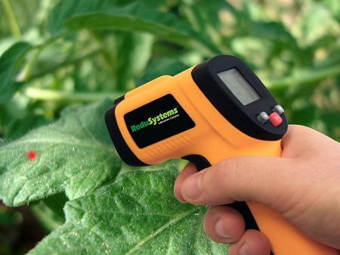

Vragen
Hier volgen enkele uitspraken over de invloed van temperatuur op de plantengroei.

1. Geef aan of een bewering waar of niet waar is..

A: Lichtstralen hebben een langere golflengte dan warmtestralen.

B: Glas reflecteert warmtestralen meer dan lichtstralen.

C: Centrale verwarmingsbuizen mogen warmer zijn dan gewasverwarmingspijpen
.

2. Leg uit wat het broeikaseffect is.

3. Op welke 3 manieren kun je de temperatuur in een kas verlagen?

4. Wat is de minst kostbare methode van kasverwarming: centrale verwarming,
gewasverwarming of heteluchtverwarming?

